MISA CON NENOS

23 de FEBREIRO de 2020

ORDINARIO - 6º - A
Mateo 5, 38-48: “Amade os vosos inimigos”.
Mensaxe: O Amor fai o inimigo Amigo.
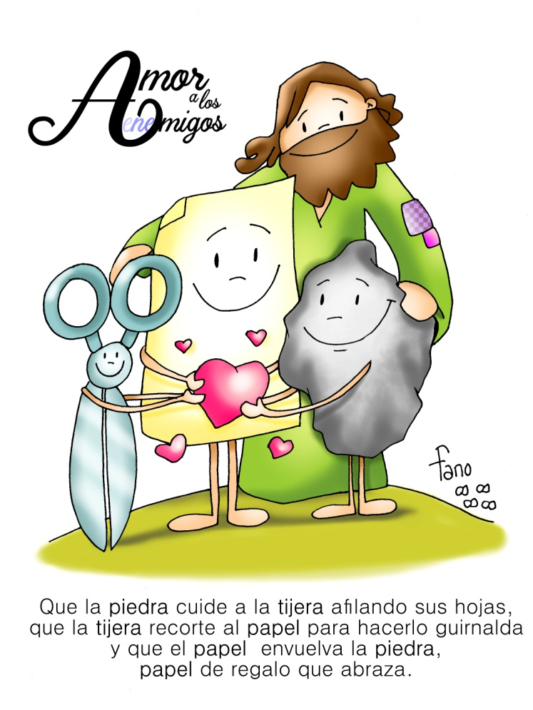
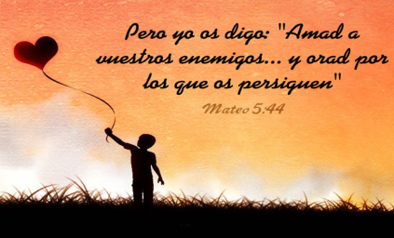
- ACOGIDA

Irmáns e irmás: Xesús quere que o amor sexa o distintivo dos cristiáns. Somos fillos de Deus e queremos parecernos a el amando os irmáns. Neste 7º domingo do tempo ordinario, Xesús pídenos que vivamos a nosa vocación de ser santos. Esta santidade ha de empezar por amar a todos, tamén os que nos caen mal e de rezar ata polos que nos perseguen. (Colocade un cartel coa frase: “O Amor fai o inimigo Amigo”).
(SAÚDO DO SACERDOTE) :

No nome do Pai... O Señor Xesús que perdoou ata aos que o crucificaban, sexa convosco...

- CELEBRACIÓN DO PERDÓN

(Sacerdote): Recoñecemos os nosos pecados: Pedimos o perdón de Deus e o amor necesario para reconciliarnos cos irmáns.

Porque ás veces cumprimos as normas pero fáltanos amor no que facemos. Señor ten piedade de nós.

-(Pai ou Nai): Ti disnos, Pai, que sexamos santos coma ti es santo, bos coma ti es bo. Señor, ten piedade de nós.

-(Catequista): Ti disnos, Pai, que non gardemos rancor nin odiemos de corazón os nosos irmáns. Cristo, ten piedade de nós.

-(Neno ou Nena): Ti disnos, Pai, que amemos os nosos inimigos e recemos polos que nos aborrecen. Señor, ten piedade de nós.

- A PALABRA
MONICIÓN
Todos estamos chamados á santidade pero a santidade reflíctea a vida. As lecturas, que imos escoitar, trázannos con exemplos claros e prácticos como quere Deus que traballemos a santidade. Para Xesús, ademais, hai unha razón fundamental: somos fillos de Deus, e Deus é bo. Que como el a todos regalemos amor, perdón, aínda que nos fagan dano. Paulo recórdanos que Deus habita no noso corazón e por iso del só pode saír amor, perdón.

LEV.9, 1-2. 17-18: Amarás o teu próximo como a ti mesmo.

O Señor falou así a Moisés: «Di á comunidade dos fillos de Israel: “Sede santos, porque eu, o Señor, o voso Deus, son santo. Non odiarás de corazón a teu irmán, pero reprenderás o teu próximo, para que non cargues ti co seu pecado. Non te vingarás dos fillos do teu pobo nin lles gardarás rancor, senón que amarás o teu próximo como a ti mesmo. Eu son o Señor”». Palabra do Señor.

- SALMO 102: R/. O Señor é compasivo e misericordioso.

- 1ª CORINTIOS 3, 16-23: Todo é voso, vós de Cristo, e Cristo de Deus.

Irmáns: Non sabedes que sodes templo de Deus e que o Espírito de Deus habita en vós? Se algún destrúe o templo de Deus, Deus destruirao a el; porque o templo de Deus é santo: e ese templo sodes vós. Que ninguén se engane. Se algún de vós crese sabio neste mundo, que se faga necio para chegar a ser sabio. Porque a sabedoría deste mundo é necidade ante Deus, como está escrito: «El caza os sabios na súa astucia». E tamén: «O Señor penetra os pensamentos dos sabios e coñece que son vans». Así, pois, que ninguén se glorie nos homes, pois todo é voso: Paulo, Apolo, Cefas, o mundo, a vida, a morte, o presente, o futuro. Todo é voso, vós de Cristo E Cristo de Deus.

Palabra do Señor.

- Mateo 5, 38-48: Así se dixo aos antigos; pero eu dígovos.

Narrador: Naquel tempo, díxolles Xesús aos seus discípulos:

Xesús: -«Oístes que se dixo: “Ollo por ollo, dente por dente”. Pero eu dígovos: non fagades fronte ao que vos agravia. Ao contrario, se un che dá un lapote na fazula dereita, preséntalle a outra; ao que queira poñerche preito para quitarche a túnica, dálle tamén o manto; a quen te requira para camiñar unha milla, acompáñao dúas; a quen che pide, dálle, e ao que che pide prestado, non o evites.

Oístes que se dixo: “Amarás o teu próximo e aborrecerás o teu inimigo”. Pero eu dígovos: amade os vosos inimigos e rezade polos que vos perseguen, para que sexades fillos do voso Pai celestial, que fai saír o seu sol sobre malos e bos, e manda a choiva a xustos e inxustos.

Porque, se amades os que vos aman, que premio teredes? Non
fan o mesmo tamén os publicanos? E, se saudades só os vosos
irmáns, que facedes de extraordinario? Non fan o mesmo
tamén os xentís? Xa que logo, sede perfectos, como o voso Pai
celestial é perfecto».

Palabra do Señor.
(Narrador- Xesús)

- ORACIÓN DA COMUNIDADE

(Sacerdote): Oremos, irmáns e pidamos ao Pai un corazón grande para amar a todos sen discriminación, dicindo:

-Que sexamos santos e amemos a todos. -Fainos bos, como o es ti. -Que perdoemos, Señor, coma ti.

1.- Para que a Igrexa nos siga propoñendo ser santos como santo é o noso Deus. Oremos.

2.- Para que a paz e a reconciliación reinen nas familias e entre os veciños. Oremos.

3.- Para que os que non coñecen máis que a violencia cambien de actitude. Oremos.

4.- Para que comprendamos que o odio nos paraliza e non arranxa nada. Oremos.

5.- Polos nenos que nos ensinan que perdoar é fácil, que todo ten arranxo. Oremos.

6.- Para que todos nós sexamos artesáns da paz, superando rancores e desquites. Oremos.

7.- Para que miremos os que nos caen regular non como inimigos senón como fillos de Deus e irmáns nosos. Oremos.

8.- Para que aprendamos o poder da mirada limpa, do sorriso para solucionar os problemas diarios. Oremos.
(Sacerdote): Axúdanos a ser, Señor, activos e cariñosos, verdadeiros e compasivos, audaces e pacíficos para seguir recreando o teu reino de xustiza e misericordia. Por XNS.
5. OFRENDAS

- CARTOLINA:

Con esta cartolina impresa cos grandes conflitos que existen no mundo, queremos ofrecer ao Señor o noso desexo de traballar pola unión e a paz de todos os pobos.

-UN CORAZÓN COA FRASE:

“Hoxe + que onte e - que mañá” (para cada neno): Con este corazón queremos simbolizar a bondade eterna e permanente de Deus que ama a bos e malos. E tamén o noso compromiso de querer hoxe a todos máis que onte e menos que mañá.

-PAN E VIÑO:

Co pan e co viño, traemos ata o altar os nosos esforzos e os nosos traballos por buscar sempre máis o que nos une que o que nos separa. E recordamos que na eucaristía o Espírito énchenos de forza para esquecer, superar os rancores e perdoar.


6. NOSO PAI
O noso Pai Deus ámanos e perdóanos, e invítanos a nós a amar e perdoar coma el. Porque estamos dispostos a seguilo neste camiño, agora, como Xesús nos ensinou, atrevémonos a dicir: Noso Pai..
7. SUXESTIÓNS:
-Paulo recórdanos que somos templo de Deus e que o Espírito habita no noso corazón: que do teu corazón só saia a bondade, a alegría, a paz, o perdón, o agradecemento, a verdade.
-Non te conformes con querer ao que che quere ben ou che fai ben.
-Fala a alguén co que non te leves ben ou que che caia mal. Intenta rezar por el, poñerte nos seus zapatos, darlle a paz…
-Pedide ao catequista que vos explique a exhortación de Francisco GE sobre a chamada á santidade: que nos chama a todos á santidade, ser santos nas cousas ordinarias, vivindo a alegría, o humor, ver os santos da porta da beira…
-Perdoar a alguén que nos fixo dano, esquecelo, é case imposible. Pero hai un truco que adoita facer efecto. Cal é o truco? É dicirlle a Deus: Señor, toma as rendas da miña vida, diríxeme, dáme a túa graza para perdoar os que me caen mal, para aprender a arte da misericordia. Lévame ti, porque a min éme imposible, contigo todo o podo…
-Que cada neno debuxe un corazón cunha frase: “hoxe + que onte e - que mañá” e que poñan nomes de persoa ás que debe querer máis.
-Nun panel de cortiza poñemos unha cartolina grande que diga “O MEU PRÓXIMO”. Logo dáselles unha chincheta a cada neno e van cravándoa na cartolina. Unha vez que acabaron, outros tres nenos quítana. E descravamos a cartolina para que vexan todos os buracos que ten, e incluso que a toquen por detrás. As chinchetas representan o que facemos cando nos metemos con alguén. Cando pedimos perdón é coma se a quitásemos, pero o buraco (a dor) xa está feito. Se respondemos con violencia sempre quedan marcas.
-Conto: O cravo na porta; https://www.youtube.com/watch?v=ia-DSFEoeww
-Conto: A cal alimentas? Unha noite un ancián indio Cherokee contoulle ao seu neto a historia dunha batalla que ten lugar no interior de cada persoa. Díxolle: “Dentro de cada un de nós hai unha dura batalla entre dous lobos. Un deles é un lobo malvado, violento, cheo de ira e agresividade. O outro é todo bondade, amor, alegría e compaixón”. O neto quedo uns minutos pensando sobre o que lle contou o seu avó e finalmente preguntoulle: “Dime avó, cal dos dous lobos gañará?”.E o ancián indio respondeu: “Aquel a o que ti alimentes”
POSIBLE ORACIÓN
DE GRAZAS

Fai de min un instrumento da túa paz.

Señor, fai de min un instrumento da túa paz!
Que alí onde haxa odio, poña eu amor;
onde haxa ofensa, poña eu perdón;
onde haxa discordia, poña eu unión;
onde haxa erro, poña eu verdade;
onde haxa dúbida, poña eu fe;
onde haxa desesperación, poña eu esperanza;
onde haxa tebras, poña eu luz;
onde haxa tristeza, poña eu alegría.

Señor que non busque tanto ser consolado como consolar; ser comprendido, como comprender; ser amado, como amar.

Porque dando é como se recibe; esquecendo, como se encontra; perdoando, como se é perdoado; morrendo, como se resucita á vida eterna.

FELIZ DOMINGO, DÍA DO SEÑOR.
REDE CATEQUISTAS GALICIA

